Öffentliche Bekanntmachung

Bebauungsplan Sondergebiet „Solarpark Hagenreute“ der Stadt Vöhrenbach und Flächennutzungsplan-Teiländerung im Parallelverfahren

Bekanntmachung der Durchführung der öffentlichen Auslegung gemäß § 3 Abs. 2 BauGB

Der Gemeinderat der Stadt Vöhrenbach hat am 18. September 2025 in öffentlicher Sitzung aufgrund von § 2 BauGB und § 74 Abs. 7 LBO beschlossen, den Bebauungsplan Sondergebiet „Solarpark Hagenreute“ mit örtlichen Bauvorschriften aufzustellen.
In öffentlicher Sitzung am 11.06.2026 hat der Gemeinderat über die im Rahmen der frühzeitigen Beteiligung aus der Öffentlichkeit und der Behörden eingegangenen Stellungnahmen beraten, den Bebauungsplan und die FNP-Teiländerung im Entwurf festgestellt und jeweils die Durchführung der Beteiligung der Öffentlichkeit und der Behörden gem. § 3 (2) i. V. m. § 4 (2) BauGB beschlossen.

Der räumliche Geltungsbereich des Bebauungsplanes ergibt sich aus folgendem Kartenausschnitt:

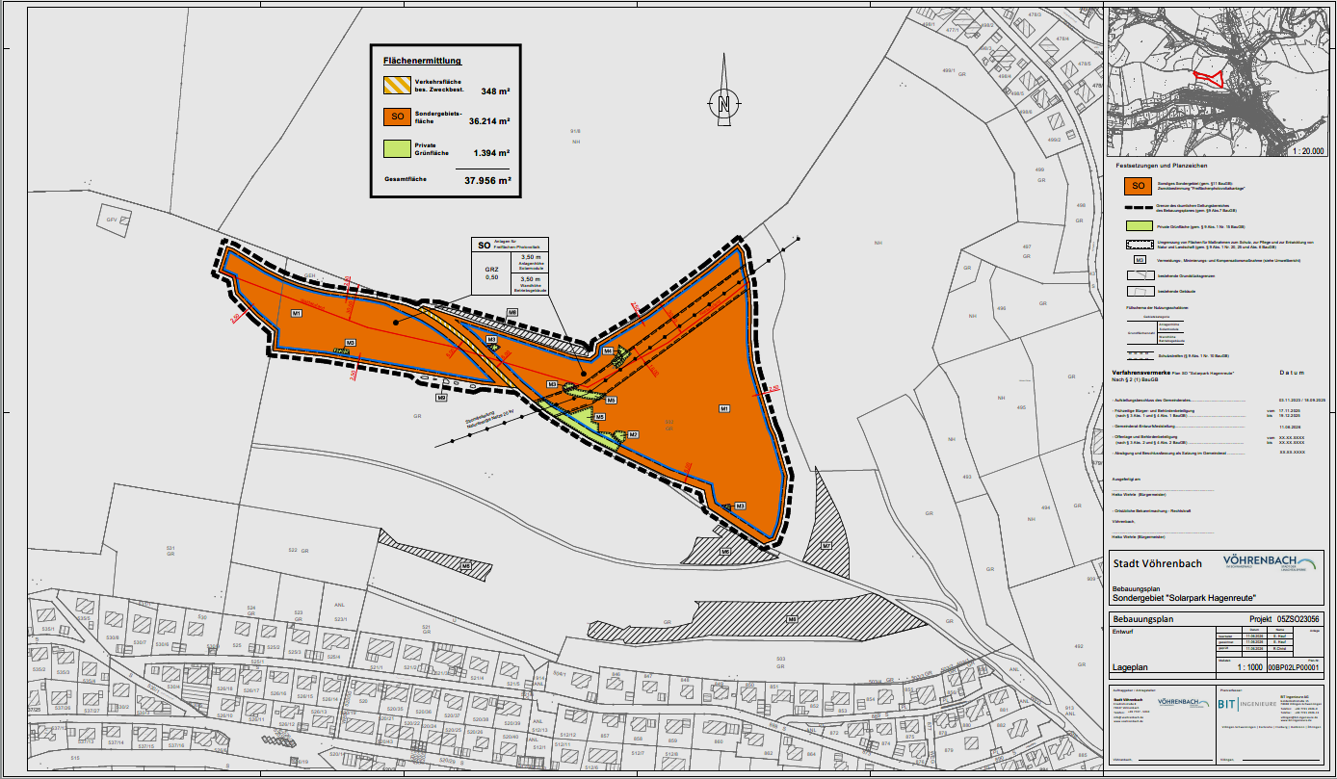

Ziele und Zwecke der Planung
Die Firma ZB Mohr + Friedrich GmbH, eine in Vöhrenbach ansässige Unternehmung im Bereich der Metall-Warmumformung, plant die Errichtung einer Freiflächen-Photovoltaikanlage an einem firmennahen Standort. Das Unternehmen möchte sich mit dem erzeugten Strom überwiegend selbst versorgen, um den Betriebsstandort in Vöhrenbach und die vorhandenen Arbeitsplätze dauerhaft erhalten zu können. Aufgrund des hohen Energiebedarfs der Firma gleicht die Produktion von regenativem Strom die Wettbewerbsnachteile in Form hoher Energiekosten wieder aus. Darüber hinaus verbessert sich der grüne Fußabdruck des Unternehmens nachhaltig. Die Einspeisung von Strom in die öffentlichen Netze ist nur zu Zeiten von Überkapazitäten geplant.

Der Gemeinderat der Stadt Vöhrenbach steht der Maßnahme positiv gegenüber und unterstützt die Unternehmung mit der Durchführung eines Bebauungsplanverfahrens. Der Gemeinderat hat deshalb am 08.11.2023 bereits den Aufstellungsbeschluss für einen Bebauungsplan 'Sondergebiet Solarpark Hagenreute' gefasst. Es ist die Ausweisung eines sonstigen Sondergebiets (SO) mit der Zweckbestimmung „Freiflächenphotovoltaikanlage“ nach § 11 BauNVO geplant.

Standort
Der Geltungsbereich hat eine Größe von 3,80 ha und er umfasst den nordwestlichen Teilbereich von Flurstück 502 sowie dem daran angrenzenden nordöstlichen Teilbereich von Flurstück 501.

Planungsrechtliche Situation
Für den Bebauungsplan ist das sog. Regelverfahren mit 2-stufiger Öffentlichkeits- und Behördenbeteiligung durchzuführen. Im Zusammenhang mit der Planaufstellung ist eine Umweltprüfung mit Umweltbericht einschließlich Eingriffs-/Ausgleichsbilanzierung und Artenschutzprüfung erforderlich.
Im wirksamen Flächennutzungsplan der Stadt Vöhrenbach ist der Standort als Fläche für die Landwirtschaft ausgewiesen. Damit der Bebauungsplan aus den Darstellungen des Flächennutzungsplans entwickelt werden kann, ist der FNP punktuell zu ändern und die Fläche als Sonderbaufläche Solarpark auszuweisen. Die FNP-Änderung ist zeitgleich zum Bebauungsplan im Parallelverfahren nach § 8 (3) BauGB durchzuführen.

Umweltbezogene Informationen: Folgende Arten umweltbezogener Informationen sind bei der Stadt Vöhrenbach verfügbar:

Aus dem Entwurf des Umweltberichts ergeben sich folgende Betroffenheiten der einschlägigen Schutzgüter (Fassung vom 11.06.2026, Büro Hug, Furtwangen):
- Schutzgut Mensch:
Wohnumfeld, Erholungsfunktion, Gesundheit, Wohlbefinden
- Schutzgut Flora, Fauna und Biotope
Magerwiesen, Lebensraum, Nahrungshabitat, Biotope
- Boden
Flächenverbrauch, Überbauung
- Wasser
Grundwasserregime
- Oberflächengewässer
Keine Fließgewässer betroffen
- Klima und Luft
Kaltluftentstehung
- Landschaft
Sichtbeziehung, Fernwirkung, Naherholung
- Kultur und andere Sachgüter
Bodendenkmale
- Wechselwirkungen
Keine erheblichen Auswirkungen

Weitere umweltrelevante Gutachten:
- Natura 2000 – Vorprüfung im Rahmen des Eingriffs in vorhandene Offenlandbiotope (Fassung vom 11.06.2026, Büro Hug, Furtwangen):
- Blendgutachten (Fassung vom 13.08.2025, Büro Möhler + Partner)

Veröffentlichung
Der Öffentlichkeit sowie den Behörden und sonstigen Trägern öffentlicher Belange wird Gelegenheit zur Stellungnahme gegeben. Gemäß § 3 Abs. 2 BauGB stehen die Unterlagen zum Entwurf des Bebauungsplanes Sondergebiet „Solarpark Hagenreute“ in der Fassung vom 11.06.2026 sowie der Plan und Begründung der Flächennutzungsplanänderung in der Zeit vom 29.06.2026 bis einschließlich 31.07.2026 auf der Homepage der Stadt Vöhrenbach unter https://www.voehrenbach.de/startseite zur Einsicht und zum Download bereit.

Als andere leicht zu erreichende Zugangsmöglichkeit liegen die Unterlagen in Papierform innerhalb der oben genannten Frist auch im Rathaus der Stadt Vöhrenbach, Bauamt, Zimmer Nr. 27 während den üblichen Dienstzeiten für jedermann zugänglich öffentlich aus:

- Stadt Vöhrenbach, Friedrichstraße 8, 78147 Vöhrenbach; Öffnungszeiten: Montag & Dienstag sowie Donnerstag & Freitag von 9:00 Uhr bis 12:00 Uhr und Dienstag von 16:00 bis 18:00 Uhr.

In diesem Veröffentlichungszeitraum kann sich die Öffentlichkeit über die allgemeinen Ziele und Zwecke sowie die wesentlichen Auswirkungen der Planung unterrichten. Stellungnahmen sollen elektronisch an
info@voehrenbach.de übermittelt werden. Bei Bedarf können Stellungnahmen auch schriftlich abgegeben oder mündlich zur Niederschrift vorgebracht werden. Es handelt sich hierbei um ein öffentliches Verfahren und die Stellungnahmen werden in öffentlicher Sitzung behandelt. Schriftlich vorgebrachte Stellungnahmen sollten die volle Anschrift der Beteiligten enthalten. Die Unterrichtung der Behörden und sonstigen Trägern öffentlicher Belange gemäß § 4 Abs. 1 BauGB erfolgt parallel in der zuvor genannten Zeit.

Nicht fristgerecht abgegebene Stellungnahmen können bei der Beschlussfassung über den Bebauungsplan und die Örtlichen Bauvorschriften sowie den Flächennutzungsplan unberücksichtigt bleiben.
Vöhrenbach, 16.06.2026

Heiko Wehrle
Bürgermeister

